Chapter 1.Writing a Program - Viết một chương trình
1. Cho biết yêu cầu phần mềm, yêu cầu chức năng, yêu cầu phi chức năng là gì? Cho ví dụ một yêu cầu chức năng và một yêu cầu phi chức năng.
Yêu cầu phần mềm là các phát biểu xác định điều chương trình cần thực hiện và chất lượng của chúng.
Yêu cầu chức năng: Xác định điều chương trình cần thực hiện
Yêu cầu phi chức năng: Xác đinh chất lượng các yêu cầu chức năng cần đạt được.

2. Trình bày ba loại yêu cầu phi chức năng tiêu biểu.
Các yêu cầu hiệu năng
Các yêu cầu thời gian thực
Các yêu cầu về khả năng chỉnh sửa của chương trình
Chapter 2. Building a System – Xây dựng hệ thống
1. Độ phức tạp của phần mềm theo chiều rộng và chiều sâu (breadth and depth issues) được xác định thông qua những yếu tố nào?
Chiều rộng:
- Các chức năng chính
- Các tính năng trong mỗi chức năng
- Các giao diện trong các tính tăng và các chức năng
- Số lượng người dùng cùng lúc và tổng số người dùng
Chiều sâu:
- Sự nối kết giữa các phần tử: độ sâu và số lượng vòng lặp.

2. Cho biết các vấn đề kỹ thuật và phi kỹ thuật trong phát triển các hệ thống lớn.
- Các vấn đề kỹ thuật:
+ Đơn giản hoá bài toán và lời giải: phân rã, module hoá...
+ Các lựa chọn công nghệ và các công cụ: nền tảng phát triển, ngôn ngữ phát triển, cơ sở dữ liệu, mạng, quản lý cấu hình.
+ Tiến trình/quy trình và phương pháp: chọn các quy trình, chọn phương pháp, chọn các công cụ hỗ trợ quy trình.
- Các vấn đề phi kỹ thuật:
+ Ước lượng công sức và lịch trình của dự án
+ Giao việc và thông tin giữa các thành viên: nhiều người với nhiều kỹ năng khác nhau, thông tin trao đổi qua nhiều người, nhiều lỗi trong trao đổi dẫn tới cần nhiều chỉnh sửa.
3. Cho biết các yếu tố cần xem xét để xác định số lượng người cần có cho các công việc khi chuyển giao phần mềm cho khách hàng.
- Số lượng người dùng dự kiến
- Số lượng và loại vấn đề đã biết
- Số lượng người dùng và hỗ trợ cho việc đào tạo
- Số lượng chu kỳ khắc phục/sửa lỗi và bảo trì.
Chapter 3. Engineering of software – Công nghệ phần mềm
1. Công nghệ phần mềm là gì? Liệt kê các lĩnh vực trong công nghệ phần mềm.
Công nghệ phần mềm là gì?
Sommerville: Công nghệ phần mềm là một lĩnh vực kỹ thuật mà trọng tâm là phát triển hệ thống phần mềm chất lượng cao với chi phí thấp.
Pfleeger: là việc ứng dụng các công cụ tính toán để giải các bài toán.
CMU/SEI-90-TR-003 – là một lĩnh vực kỹ thuật áp dụng các nguyên lý khoa học máy tính và toán học để có được các giải pháp hiệu quả (về mặt chi phí) cho các bài toán phần mềm.
IEEE std 610-1990 – là việc ứng dụng một cách tiếp cận có hệ thống, theo các nguyên lý và có tính định lượng để phát triển, vận hành, và bảo trì phần mềm.
Các lĩnh vực trong công nghệ phần mềm
1. Các tiến trình kỹ thuật và nghiệp vụ
2. Các phương pháp và kỹ thuật cụ thể
3. Đặc trưng của sản phẩm và các độ đo sản phẩm
4. Kỹ năng cá nhân và làm việc nhóm
5. Điều phối và quản lý dự án.
2. Cho biết tám nguyên tắc về đạo đức nghề nghiệp trong công nghệ phần mềm của IEEE-CS và ACM.
- Các kỹ sư phần mềm phải hành động phù hợp với lợi ích của công chúng.
- Các kỹ sư phần mềm phải hành động theo hướng có lợi nhất cho khách hàng, công ty và phù hợp với lợi ích của công chúng.
- Các kỹ sư phần mềm phải đảm bảo rằng các sản phẩm của họ và các chỉnh sửa liên quan đáp ứng cao nhất có thể các chuẩn nghề nghiệp
- Các kỹ sư phần mềm phải duy trì tính toàn vẹn và độc lập trong đánh giá nghề nghiệp của họ
- Những nhà quản lý công nghệ phần mềm và những người lãnh đạo phải tuân theo và tích cực ủng hộ một cách tiếp cận về đạo đức đối với việc quản lý các quy trình phát triển và bảo trì phần mềm.
- Các kỹ sư phần mềm phải tăng cường sự toàn vẹn và uy tín nghề nghiệp theo cách phù hợp với lợi ích của công chúng.
- Các kỹ sư phần mềm phải công bằng và hỗ trợ các đồng nghiệp của mình.
- Các kỹ sư phần mềm phải thường xuyên học tập các thực hành nghề nghiệp và ủng hộ các phương pháp tiếp cận đạo đức đối với các thực hành nghề nghiệp.

3. Cho biết 15 nguyên tắc xây dựng phần mềm của Davis.
- Chất lượng là số 1
- Phần mềm chất lượng cao là có thể
- Giao sản phẩm sớm cho khách hàng
- Xác định vấn đề trước khi viết các yêu cầu
- Đánh giá các giải pháp thiết kế khác nhau
- Sử dụng một mô hình quy trình phát triển thích hợp
- Sử dụng các ngôn ngữ khác nhau cho các giai đoạn khác nhau
- Giảm thiểu các khoảng cách trí tuệ
- Đặt các kỹ thuật lên trên các công cụ
- Làm phần mềm chạy đúng trước khi làm phần mềm chạy nhanh hơn
- Thanh tra chương trình
- Quản lý tốt quan trọng hơn công nghệ tốt
- Con người là chìa khóa của thành công
- Theo sát quá trình phát triển
- Dám nhận trách nhiệm
Chapter 4. Software Process Models – Các mô hình tiến trình phần mềm
1. Vẽ biểu đồ minh họa và giải thích các hoạt động cho mô hình tiến trình phát triển phần mềm thác nước (waterfall model).
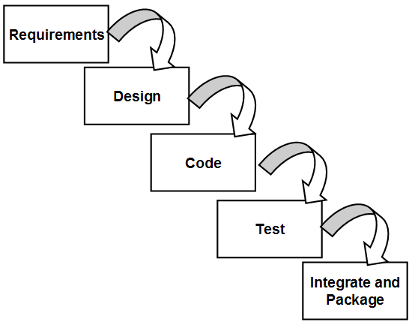
2. Vẽ biểu đồ minh họa và giải thích mô hình tiến trình phát triển phần mềm xoắn ốc (spiral model).
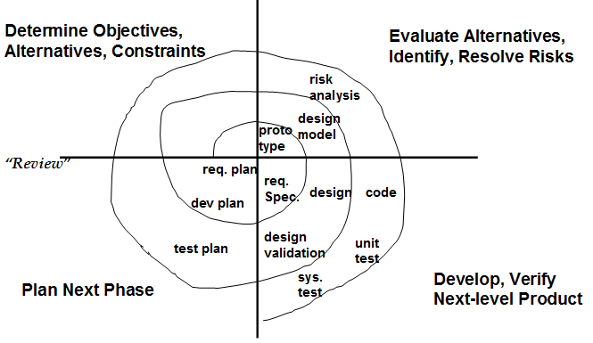

3. Trình bày mô hình trưởng thành về năng lực (Capability Maturity Model - CMM) do SEI (Software Engineering Institute) đề xuất.
- Băt đầu: Không có quy trình và bất kỳ thành công nào đều là may mắn hoặc găn với một cá nhân cụ thể.
- Có khả năng lặp lại: Làm chủ 6 quy trình và có thể lặp lại thành công với 6 quy trình này: 1) quản lý yêu cầu, 2) theo dõi dự án, 3) đảm bảo chất lượng, 4) lập kế hoạch dự án, 5) quản lý hợp đồng con, 6) quản lý cấu hình.
- Xác định được: Làm chủ thêm 7 quy trình và đủ trình độ xây dựng phần mềm: 1) quy trình tổ chức, 2) quy trình xây dựng chương trình đào tạo, 3) quy trình xây dựng sản phẩm, 4) quy trình rà soát nhiều người để đánh giá chất lượng và các nội dung kỹ thuật, 5) quy trình định nghĩa quy trình tổ chức, 6) quy trình quản lý phần mềm được tích hợp, và 7) quy trình điều phối liên nhóm.
- Quản lý được: giới thiệu thêm hai quy trình để xử lý việc đo lường và chất lượng phần mềm: 1) quản lý quy trình có tính định lượng và 2) quản lý chất lượng.
- Tối ưu: làm chủ thêm 3 tiến trình: 1) quy trình tránh khiếm khuyết, 2) quy trình quản lý thay đổi của công nghệ, 3) quy quản lý thay đổi của quy trình.
Chapter 5. New and Emerging Process Methodologies - Các mô hình tiến trình phần mềm thịnh hành
1. Cho biết các vấn đề tồn tại của các tiến trình phát triển phần mềm truyền thống.
- Thời gian phát triển dài
- Không có khả năng ứng phó với các thay đổi về yêu cầu phần mềm
- Giả thiết rằng các yêu cầu là rõ ràng (hiểu được) ngay từ đầu dự án
- Phụ thuộc lớn vào công sức phát triển của con người
- Phương pháp phức tạp
- Lãng phí công sức
2. Cho biết các đặc trưng của các phương pháp/tiến trình Agile
- Là họ các phương pháp phát triển phần mềm
- Phát hành phần mềm nhanh qua các bước lặp ngắn: chia phần mềm thành nhiều phần nhỏ, chuyển giao phần mềm cho khách hành thường xuyên nhất có thể
- Thiết kế tăng dần: Không cố gắng hoàn thiện thiết kế ngay từ đầu, trì hoãn các quyết định thiết kế muộn nhất có thể.
- Sự tham gia của người dùng: lấy phản hồi của người dùng thường xuyên nhất có thể
- Giảm thiểu tài liệu
- Giao tiếp không theo thủ tục quy định
- Quản lý thay đổi: Các phương pháp Agile quan niệm mọi thứ sẽ thay đổi và lập kế hoạch cho nó.
3. Cho biết các thông lệ thực hành (practice) của phương pháp lập trình cực độ (Extreme Programming).
- Lập kế hoạch
- Phát hành phần mềm nhanh
- Tính ẩn dụ
- Thiết kế đơn giản
- Phát triển hướng kiểm thử
- Cải thiện thiết kế
- Lập trình đôi
- Sở hữu tập thể
- Tích hợp liên tục
- Nhịp độ bền vững
- Khách hàng tại chỗ
- Các chuẩn lập trình
Chapter 6. Requirements Engineering – Xây dựng các yêu cầu phần mềm
1. Liệt kê và mô tả các bước cơ bản trong quá trình xây dựng yêu cầu phần mềm.
- Tìm kiếm thông tin
- Lập tài liệu và các định nghĩa
- Đặc tả
- Xây dựng thử
- Phân tích
- Rà soát và xác nhận
- Đồng ý và chấp nhận

2.Cho biết ba công việc chính cần thực hiện trước khi xây dựng yêu cầu phần
mềm.
- Lập kế hoạch cho các hoạt động xây dựng yêu cầu
- Thống nhất về các nguồn lực, quy trình và lịch trình dành cho các hoạt động xây dựng yêu cầu
- Đạt được đồng thuận và tổ chức thực hiện dựa trên các nguồn lực và quy trình đã xác định.
3. Mô tả các mục cần xem xét khi xác định mức độ ưu tiên của các yêu cầu.
- Các nhu cầu và yêu cầu của người dùng
- Sự cạnh tranh và điều kiện thị trường hiện thời
- Dự báo tương lai và các nhu cầu khách hàng mới
- Các lợi thế bán hàng
- Các vấn đề quan trọng trong sản phẩm hiện thời
Mức độ ưu tiên thường có tính chủ quan và thường phải được xác định với sự trợ giúp của nhiều bên.
Chapter 7. Design: Architecture and Methodology - Thiết kế
1. Cho biết cấu trúc và các đặc điểm của kiểu kiến trúc đường ống và bộ lọc (Pipe and filter)
- Thích hợp với các hệ thống chủ yếu thực hiện công việc biến đổi dữ liệu. Hệ thống kiểu Đường ống và Bộ lọc sử dụng một mạng lưới các biến đổi dữ liệu để có được kết quả mong muốn
- Có một kiểu thành phần là bộ lọc
- Có một kiểu kết nối là đường ống
- Một bộ lọc thực hiện một biến đổi dữ liệu nào đó và gửi dữ liệu đến các bộ lọc khác thông qua đường ống.
- Một đường ống là một kênh 2 chiều chuyển dòng dữ liệu từ một bộ lọc tới một bộ lọc khác. Một đường ống phải kết nối cổng đầu ra của một bộ lọc với cổng đầu vào của một bộ lọc khác.
- Một bộ lọc là độc lập; không cần biết id của các bộ lọc gửi/nhận dữ liệu
- Các bộ lọc có thể không đồng bộ và có thể là bộ tạo hoặc sử dụng dữ liệu
- Các bộ lọc phải tạo bộ đệm và đồng bộ hoá với các bộ lọc khác.
- Các bộ lọc có thể có luồng điều khiển độc lập
2. Cho biết cấu trúc và các đặc điểm của kiểu kiến trúc Khách-Chủ (Client-Server)
- Có hai loại thành phần: thành phần khách/trạm và chủ
- Các thành phần khách chỉ giao tiếp với thành phần chủ, không giao tiếp với các thành phần khách khác.
- Giao tiếp được bắt đầu từ phía thành phần trạm thông qua việc gửi yêu cầu và thành phần chủ đáp lại
- Kết nối một chiều yêu cầu/phản hồi
- Thường thành phần khách và chủ ở trên các máy khác nhau.
3. Cho biết cấu trúc và các đặc điểm của kiểu kiến trúc dữ liệu dùng chung (Shared-Data)
- Gồm hai loại thành phần – thành phần kho dữ liệu và thành phần truy cập dữ liệu
- Thành phần kho dữ liệu hỗ trợ việc lưu trữ dữ liệu bền vững tin cậy
- Thành phần truy cập dữ liệu – truy cập dữ liệu từ các kho dữ liệu, thực hiện các tính toán và có thể trả kết quả về cho kho dữ liệu
- Giao tiếp giữa các thành phần truy cập dữ liệu chỉ qua kho dữ liệu
4. Liêt kê và mô tả các bước trong thiết kế cơ sở dữ liệu
- Mô hình hoá khái niệm (được thực hiện trong giai đoạn phân tích) tạo ra biểu đồ thực thể quan hệ.
- Thiết kế logic
- Thiết kế vật lý
- Triển khai/bảo trì
5. Mô tả ba trong các loại biểu đồ UML trong phân tích và thiết kế hướng đối tượng.
- Biểu đồ ca sử dụng
- Biểu đồ lớp
- Biểu đồ tương tác
- Biểu đồ trạng thái/hoạt động
Chapter 8. Design Characteristics and Metrics – Các đặc trưng và độ đo thiết kế
1. Trình bày cách tính độ đo dung lượng (Volume metric) của Halstread để phân tích độ phức tạp của chương trình nguồn.
Độ đo dung lượng được tính bằng công thức
V = N * (Log2 n)
Trong đó
n = n1 + n2
N = N1 + N2
n1 = số lượng toán tử riêng biệt
n2 = số lượng toán hạng riêng biết
N1 = tổng số lần xuất hiện của n1 toán tử
N2 = tổng số lần xuất hiện của n2 toán tử
Độ đo dung lượng của một hàm nên >20 &<1000
Độ đo dung lượng của một file nên >100 & < 8000
2. Trình bày các cấp độ ghép nối (coupling) giữa các module.
- Ghép nối nội dung
- Ghép nối thông thường
- Ghép nối điều khiển
- Ghép nối dữ liệu có cấu trúc
- Ghép nối dữ liệu
- Không ghép nối
3. Trình bày các cấp độ kết dính (cohension) giữa các phần tử trong một module.
- Kết dính ngẫu nhiên
- Kết dính logic
- Kết dính thời gian
- Kết dính thời gian
- Kết dính giao tiếp
- Kết dính tuần tự
- Kết dính chức năng
4. Trình bày 8 quy tắc thiết kế giao diện người dùng của Shneiderman và Plaisant.
- Tính nhất quán
- Các truy cập nhanh cho người dùng kinh nghiệm
- Phản hồi có thông tin
- Một hội thoại cần phải có kết thúc
- Có khả năng phòng tránh lỗi và khả năng xử lý lỗi đơn giản
- Có khả năng đảo ngược lại một hành động
- Hỗ trợ khả năng thao tác trong nội bộ một điều khiển nào đó
- Giảm thiểu việc ghi nhớ trong thời gian ngắn.
Chapter 9. Implementation – Xây dựng chương trình
1. Cho biết các lỗi lập trình thường gặp
- Các lỗ hổng bộ nhớ
- Giải phóng một tài nguyên đã được giải phóng rồi
- Truy cập vào vùng nhớ NULL
- Có nhiều biến tham chiếu tới cùng một vùng nhớ
- Chỉ số mảng ngoài giới hạn cho phép
- Các ngoại lệ số học
- Các kiểu dữ liệu số
- Sử dụng không hợp lệ & thay vì &&
- Các lỗi xử lý chuỗi
- Tràn bộ đệm
2. Liệt kê 10 thông lệ lập trình (programming practices)
- Các bộ tạo dựng điều khiển: Chỉ sử dụng một số bộ tạo dựng có cấu trúc thay vì dùng với số lượng lớn
- Goto: hạn chế sử dụng, chỉ sử dụng khi không có lựa chọn nào khác
- Sử dụng che dấu thông tin
- Sử dụng các kiểu dữ liệu do người dùng định nghĩa
- Tránh sử dụng nhiều cấu trúc if-then-else lồng nhau
- Module không nên quá lớn - thường đi liền với độ kết dính thấp
- Xây dựng giao diện module đơn giản
- Xử lý các tình huống ngoại lệ
- Tranh các hiệu ứng phụ và lập tài liệu nếu có
- Dùng switch case có default
...
3. Liệt kê các chuẩn lập trình Java
- Quy tắc đặt tên: tên gói bằng chữ thường; tên kiểu là danh từ chữ cái đầu mỗi từ là chữ hoa; tên biến là danh từ bằng chữ thường; các biến có phạm vi sử dụng lớn có tên dài; các biến lặp nên đặt là i, j, k; tên các hằng có tất cả các chữ cái viết hoa, tên các phương thức là động từ bắt đầu bằng chữ thường; các biến lớp private nên có hậu tố _; các biến kiểu Boolean nên có tiền tố is; tránh tên các biến kiểu boolean có ý nghĩa phủ định; sử dụng từ compute cho các phương thức thực hiện tính toán nào đó; sử dụng từ find cho các phương thức thực hiện chức năng tìm kiếm; các lớp ngoại lệ nên có hậu tố Exception
- Quy tắc file: các file nguồn nên có đuôi là .java; mỗi file nên chứa một lớp ngoài và tên nên trùng với tên file; độ dài mỗi dòng nên nhỏ hơn 80, nếu dài hơn cần tiếp tục trên một dòng khác; nên tránh các ký tự đặc biệt.
- Các câu lệnh: các biên nên được khởi tạo và khai báo trong phạm vi nhỏ nhất có thể; khai báo các biến liên quan cùng nhau, các biến không liên quan tách rời nhau; các biến lớp không nên khai báo public; các biến lặp chỉ nên khởi tạo trước vòng lặp; tránh sử dụng break và continue trong các vòng lặp; tránh sử dụng các câu lệnh thực thi trong các điều kiện; tránh sử dụng bộ tạo dựng do while; tránh các biểu thức điều kiện phức tạp.
- Chú thích và bố trí: các chú thích trên một dòng cho một khối lệnh nên sắp thẳng hàng với khối lệnh; nên có các chúc thích cho các biến quan trọng giải thích điều các biến biểu diễn; một khối chú thích nên bắt đầu bằng một dòng chỉ có /* và kết thúc bằng một dòng chỉ có */; các chú thích sau các câu lệnh nên ngắn và cùng dòng và đủ xa so với các câu lệnh.
4. Vẽ và mô tả biểu đồ biểu diễn tiến trình lập trình hướng kiểm thử (test driven development)

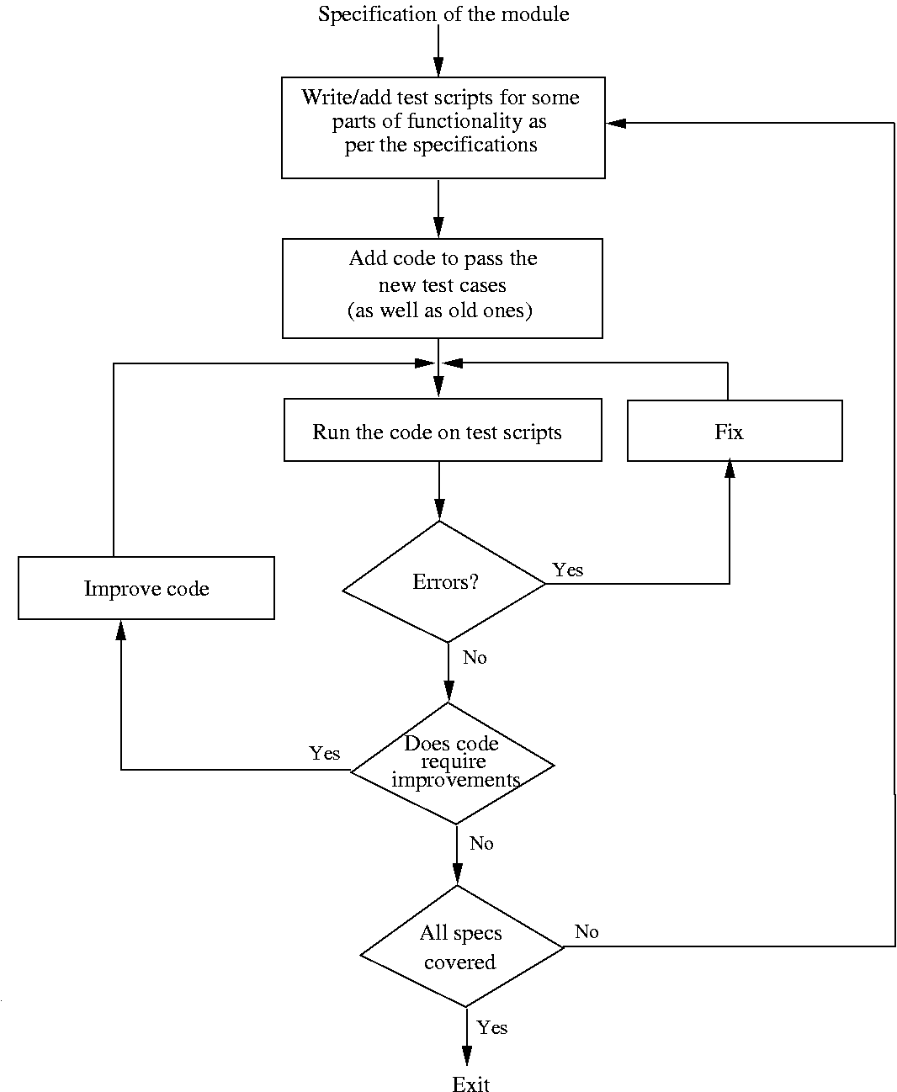
5. Liệt kê 10 mục cần kiểm tra khi thanh tra chương trình
- Kiểm tra các định nghĩa dữ liệu đã khai thác hiệu quả khả năng của ngôn ngữ chưa
- Kiểm tra tất cả các con trỏ có trỏ tới một thực thể nào đó hay chưa
- Kiểm tra tất cả các biến và các con trỏ đã được khởi tạo chưa
- Kiểm tra các chỉ số mảng có nằm trong giới hạn không
- Kiểm tra tất cả các vòng lặp luôn luôn kết thúc
- Kiểm tra các số bị chia có khác không hay không
- Kiểm tra các tham số hình thực và thực có khớp nhau hay không
- Kiểm tra tất cả các biến có được sử dụng hay không
- Kiểm tra các câu lệnh nằm trong vòng lặp có bị đặt ngoài vòng lặp hay không
- Kiểm tra các chuẩn lập trình có được tuân thủ không
...
Chapter 10. Testing - Kiểm thử
1. Cho biết các cách phân lớp của các kỹ thuật kiểm thử phần mềm.
- Phân lớp theo người thực hiện kiểm thử
- Phân lớp theo lý do kiểm thử
- Phân lớp theo nội dung kiểm thử
- Phân lớp theo cách thức sinh ca kiểm thử
- Phân lớp theo luồng và số lượng hoạt động kiểm thử
2. Cho biết 4 cấp độ kiểm thử phần mềm.
- Kiểm thử đơn vị
- Kiểm thử tích hợp
- Kiểm thử hệ thống
- Kiểm thử chấp nhận
3. Trình bày kỹ thuật kiểm thử phần mềm phân lớp tương đương (Equivalence Class Partitioning)
- Đây là kỹ thuật kiểm thử hộp đen
- Chia dữ liệu đầu vào thành một số lớp được xem là tương đương cho mục đích tìm ra các lỗi: Giả thiết rằng nếu chương trình bị lỗi với một thành viên của lớp, thì nó cũng bị lỗi với tất cả các thành viên khác; nếu nó vượt qua một thành viên thì nó cũng vượt qua tất cả các thành viên khác.
- Thành viên đại diện mỗi lớp được dùng để kiểm thử
- Các lớp tương đương được xác định bằng trực giác và các đặc tả yêu cầu.
4. Trình bày kỹ thuật kiểm thử phần mềm phân tích giá trị biên (Boundary Value Analysis)
- Các biên dễ bị lỗi
- Thực hiện việc phân hoạch lớp tương đương, bổ sung các ca kiểm thử cho các biên (biên, trên biên, dưới biên)
- Các ca kiểm thử tối giản: Xem xét lớp xác định bằng hai số: giới hạn trên và giới hạn dưới. Các ca kiểm thử tối giản chỉ bao gồm giới hạn trên và dưới, không bao gồm các số nằm giữa.
- Các ca kiểm thử thuộc lớp: chỉ bao gồm các ca kiểm thử biên thuộc lớp.
- Kỹ thuật kiểm thử phân tích giá trị biên có số lượng ca kiểm thử lớn, xấp xỉ 3 ca trên 1 lớp.
5. Trình bày kỹ thuật kiểm thử phần mềm phân tích đường dẫn
- Kỹ thuật kiểm thử đường dẫn là kỹ thuật kiểm thử hộp trắng
- Có các công việc sau:
+ Xây dựng đồ thị luồng điều khiển dựa vào chương trình
+ Phân tích các đường dẫn trong chương trình
+ Quyết định kiểm thử đường dẫn nào theo các tiêu chí đặt ra như: phủ các đường dẫn logic, phủ các đường dẫn độc lập, phủ các nhánh, phủ các câu lệnh.
Chapter 11. Configuation Management, Integration, and Builds - Quản lý cấu hình, tích hợp và xây dựng chương trình chạy
1. Liệt kê 10 sản phẩm (artifacts) được quản lý cấu hình.
- Các đặc tả yêu cầu
- Tài liệu thiết kế
- Chương trình nguồn
- Các kịch bản kiểm thử
- Chương trình chạy
- Các bảng cơ sở dữ liệu
- Dữ liệu khởi tạo
- Các cuộc gọi thông báo sự cố của khách hàng
- Các bản vá (sửa lỗi)
- Tài liệu người dùng.

2. Cho biết vai trò của quản lý cấu hình và các chức năng cơ bản của quản lý cấu hình.
- Vai trò của Quản lý cấu hình là kiểm soát các thay đổi một cách có hệ thống
- Các chức năng có bản của quản lý cấu hình bao gồm:
+ Do yêu cầu cần xác định các file để tạo thành sản phẩm, phiên bản của những file này, và cách kết hợp những file này như thế nào để tạo thành sản phẩm, quản lý cấu hình cần phải xác định được phiên bản của các file và trạng thái của các file cần phải được theo dõi.
+ Cho biết trạng thái của các chương trình
+ Cho biết phiên bản mới nhất của một chương trình
+ Khôi phục lại thay đổi và trở về một phiên bản nào đó
+ Ngăn chặn những thay đổi không được phép
+ Tập hợp các chương trình, tài liệu và các thông tin khác về hệ thống hiện thời

3. Cho biết mô hình lưu trữ và truy cập các thành phần (Parts Storage and Access Model) trong quản lý cấu hình và các tính năng chính của mô hình này.
- Mô hình:
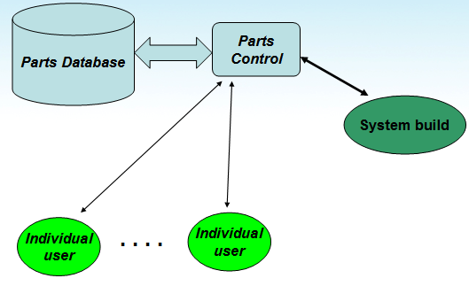
- Các tính năng chính:
+ Tạo một thành phần
+ Xóa một thành phần
+ Xem một thành phần
+ Sửa một thành phần
+ Trả lại một thành phần cho hệ thống
+ Nhập vào các thành phần từ bên ngoài
+ Xuất ra các thành phần
+ Liệt kê các thành phần
+ Đánh số phiên bản hoặc phát hành
+ Tự động tăng số phiên bản hoặc phát hành,...
+ Thay đổi tên, phiên bản, phát hành, loại sản phẩm
+ Thu thập các thành phần
+ Gộp các thành phần
+ Nâng cấp các thành phần
+ So sánh các thành phần
+ Khoá/mở khoá các thành phần
+ Xác định những nơi một thành phần được sử dụng và thanh chiếu tới một thành phần
Chapter 12. Software Support and Maintenance - Hỗ trợ và bảo trì phần mềm
1. Cho biết các công việc cần thực hiện trong hỗ trợ khắc phục khiếm khuyết phần mềm (defect support) và cho biết xu hướng thay đổi của số lượng khiếm khuyết theo thời gian sau khi chuyển giao phần mềm.
- Các công việc cần thực hiện:
+ Dự báo số lượng vấn đề và sự thay đổi theo thời gian
+ Ước lượng và lập kế hoạch các nguồn lực hỗ trợ cần có
+ Đào tạo và xây dựng đội ngũ hỗ trợ khắc phục khiếm khuyết
+ Báo cáo và theo dõi sự không hoạt động và khiếm khuyết của hệ thống
+ Khôi phục lại hệ thống sau khi bị ngừng hoạt động
+ Tìm hiểu về các vấn đề/khiếm khuyết
+ Công bố các bản vá.
- Xu hướng thay đổi của số lượng khiếm khuyết
+ Trong giai đoạn sau khi công bố sản phẩm, nhiều vấn đề được phát hiện và báo cáo
+ Số lượng vấn đề phát hiện ra cuối cùng giảm dần; cùng với nó, việc tìm ra bản chất của vấn đề khó khăn hơn.

2. Cho biết các công việc thực hiện trong giai đoạn trước khi kết thúc việc hỗ trợ phần mềm, hay còn gọi là giai đoạn mặt trời lặn (product sunset period).
- Dừng việc bổ sung thêm các tính năng và hoàn thiện sản phẩm
- Chỉ sửa các vấn đề rất nghiêm trọng
- Công bố sản phẩm thay thế mới
- Khuyến khích người dùng mới và hiện tại sử dụng sản phẩm mới
- Thông báo cho tất cả người dùng cũ ngày kết thúc hỗ trợ theo kế hoạch
- Cung cấp tên của các nhà cung cấp dịch vụ hỗ trợ đối với sản phẩm cũ cho những khách hàng tiếp tục sử dụng sản phẩm cũ
- Kết thúc việc hỗ trợ khách hàng và rút sản phẩm khỏi thị trường.
3. Trình bày các mục cần có trong một mẫu yêu cầu thay đổi trong giai đoạn bảo trì phần mềm.
Các mục cần có: Mã số yêu cầu thay đổi, ngày yêu cầu, tên người yêu cầu, trạng thái yêu cầu (ngày chấp nhận, ngày từ chối, ngày bắt đầu xử lý, ngày hoàn thành), mô tả tóm tắt yêu cầu thay đổi, các khu vực bị ảnh hưởng bởi yêu cầu thay đổi, công sức ước tính để thực hiện, mã số bản công bố mà thay đổi này được tích hợp.
Chapter 13. Software Project Management – Quản lý dự án phần mềm
1. Cho biết các giai đoạn và các mục tiêu của quy trình quản lý dự án phần mềm.
- Các giai đoạn
+ Lập kế hoạch
+ Tổ chức thực hiện
+ Theo dõi trạng thái
+ Điều chỉnh
- Các mục tiêu
+ Kết quả cuối cùng của dự án đáp ứng được yêu cầu của khách hàng
+ Tất cả các thuộc tính của sản phẩm/dự án (như chất lượng, an ninh, năng suất, chi phí,...) đều đạt được
+ Dự án hoạt động đùng theo các mốc thời gian và lịch trình tổng thể
+ Các thành viên hoạt động hiệu quả và với tinh thần tốt
+ Các công cụ yêu cầu và các tài nguyên sẵn có để sử dụng và được sử dụng hiệu quả

2. Cho biết các bước của giai đoạn lập kế hoạch trong quy trình quản lý dự án phần mềm.
- Hiểu được các yêu cầu của dự án. Bước này có thể là một dự án nhỏ.
- Ước lượng: công sức bỏ ra, lịch trình, và các tài nguyên cần có
- Xác định rõ ràng và thiết lập các mục tiêu có thể đo lường được của dự án
- Phân bổ tài nguyên của dự án: con người, quy trình, các công cụ và các hạng mục
- Xác định và phân tích các rủi ro của dự án.
3. Cho biết các công việc được thực hiện trong giai đoạn tổ chức trong quy trình quản lý dự án phần mềm.
- Sau khi kế hoạch dự án được xây dựng hoặc xây dựng được một phần, hoạt động tổ chức có thể bắt đầu với các công việc sau:
+ Thiết kế cấu trúc tổ chức
+ Thuê nhân công và thuê mua các tài nguyên khác
+ Giáo dục và đào tạo
+ Thiết lập các cơ chế theo dõi và giảm thiểu rủi ro, giám sát các mục tiêu dự án.
4. Trình bày chương trình khung để xây dựng cấu trúc phân rã công việc (Work breakdown Structure) trong việc ước lượng công sức hoàn thành dự án.
- Nghiên cứu và xác định các sản phẩm đầu ra của dự án
- Xác định các bước và các công việc cần thực hiện để tạo ra mỗi sản phẩm đầu ra, bao gồm cả các công việc để tạo ra các sản phẩm trung gian nội bộ.
- Xác định trình tự các công việc, và xác định các công việc có thể thực hiện song song
- Ước lượng năng suất của mỗi cá nhân đối với một công việc nhiều khả năng được giao
- Tính toán thời gian cần thiết để hoàn thành mỗi công việc
- Đối với mỗi sản phẩm đầu ra, phác thảo lịch trình của tất cả các công việc cần thiết để tạo ra sản phẩm và các tài nguyên phân bổ cho các công việc

